ÉNERGIE MÉCANIQUE

1) Travail mécanique
- Travail d’un force constante en translation
Une force est constante lorsque sa valeur, sa direction et son sens ne varient pas au cours du temps.

θ θ

l
B
A
Le travail W d’une force constante dont le point d’application se déplace de A vers B est donné par la relation :

W() = .

. est la produit scalaire des vecteurs et .
W() = F l cos θ avec θ angle entre et .
W est exprimé en joule (J), F en newton (N), la distance l entre A et B en mètre (m).
Le travail de la forceentre les deux points A et B ne dépend pas du chemin suivi entre A et B.

Le travail est moteur lorsque la force agit dans le sens du déplacement : W > 0 si 0 < θ < 90° (cos θ > 0).
Le travail est résistant lorsque la force agit dans le sens contraire du déplacement : W < 0 si θ > 90° (cos θ < 0).
Le travail est nul lorsque la force agit perpendiculairement au déplacement : W = 0 si θ = 90° (cos θ = 0).
- Travail du poids
Le travail du poids du skieur au cours du déplacement de son centre de gravité d’une position A vers une position B dépend seulement de l’altitude z_{A} et l’altitude z_{B}.

W : joule (J)
m : kilogramme (kg)
g : newton par kilogramme (N.kg⁻¹)
z : mètre (m)

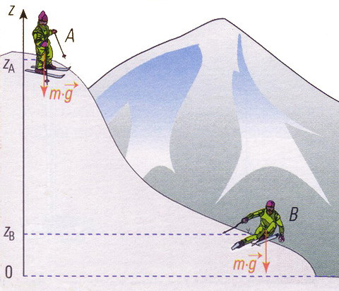
W() = m . g (z_{A} – z_{B})

- Travail d’un couple de forces
L’arbre d’un moteur tourne d’un angle θ.
Le travail de la force est W = F . R . θ
Le travail du couple de force est W = 2 . F . R . θ
W = M . θ
W est exprimé en joule (J), M en newton mètre (N.m)
et θ en radian (rad).

2) Puissance mécanique
- Puissance moyenne d’une force
P : watt (W)
W : joule (J)
t : seconde (s)

La puissance moyenne P d’une force est définie par la relation :
P = $_{\frac{W}{t}}$

Pour un déplacement l du point d’application de à la vitesse v :
W = F . l = F . v . t, d’où P = $_{\frac{W}{t}}$ = F . v (F en N et v en m.s⁻¹)
- Puissance d’un couple
P = θ

La puissance d’un couple est définie par la relation :
P : watt (W)
ω : rad.s⁻¹
n : fréquence de rotation en tr.s⁻¹
M : moment en N.m.

soit P = M . ω ou P = 2π.n.M avec ω = 2πn

3) Énergie mécanique
- Énergie cinétique
Lors d’un accident de la route, les dégâts constatées sont liés à l’énergie
cinétique des véhicules : ils sont d’autant plus important que la vitesse
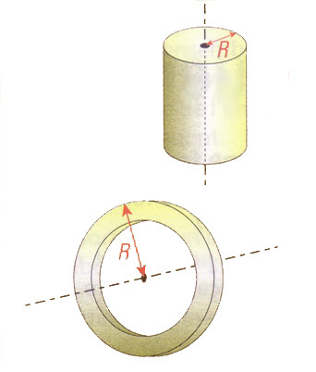
et la masse sont plus grandes.
J = $_{\frac{1}{2}}$ m. R²

Par définition, l’énergie cinétique E_{c} =d’un solide de masse m,
animé d’un mouvement de translation à la vitesse v, est donné
par la relation :

E_{c} : joule (J)
m : kilogramme (kg)
v : m.s⁻¹

E_{c} = $_{\frac{1}{2}}$ m.v²
J = m. R²

Moments d’inertie d’un cylindre et d’une jante

On démontre aussi que l’énergie cinétique d’un solide de moment d’inertie J, animé d’un mouvement de rotation à la vitesse ω, est donné par la relation :
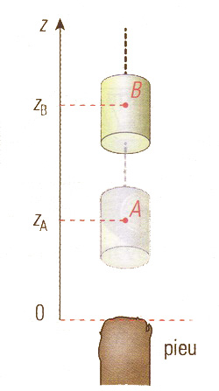

E_{c} = $_{\frac{1}{2}}$ J.ω²
E_{c} : joule (J)
J : kg.m²
ω : rad.s⁻¹

- Énergie potentielle de pesanteur
L’énergie potentielle E_{p} d’un solide de masse m à l’altitude z, est donné par la
relation :

E_{P} : joule (J)
m : kilogramme (kg)
g : N.kg⁻¹
z : mètre (m)

E_{p} = m.g.z

Lorsque le solide passe de l’altitude z_{B} à l’altitude z_{A}, son poids effectue le
travail m . g (z_{A} – z_{B}) et l’énergie potentielle subit la variation
ΔE_{p} = m . g (z_{A} – z_{B}) . Donc W(m.) = – ΔE_{p}

- Énergie mécanique
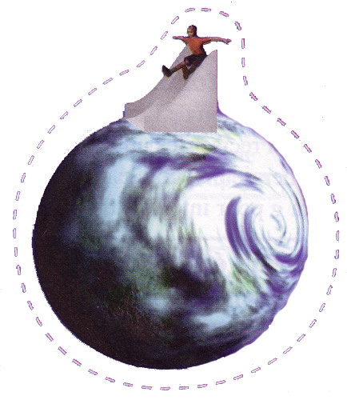
Qu’est-ce qu’un système isolé ?
Un système est isolé s’il n’y a aucun transfert d’énergie entre le système et
le milieu extérieur, c’est-à-dire aucun échange de chaleur et de travail.
D’après le principe de conservation de l’énergie, l’énergie totale du système
reste constante, d’où la relation :

E_{m} = E_{c} + E_{p}

4) Théorème de l’énergie cinétique
.........................................................................................................................................................................................................................................................................................................................................................................................................................................................................................................................................................................................................
La variation d’énergie cinétique d’un solide, entre deux instants, est égale à la somme algébrique des travaux des forces extérieures et couples appliqués à ce solide (s’ils existent) :

E_{c}(B) – E_{c}(A) = ΣW () + ΣW_{(couple)}

a. Cas d’un solide soumis à son seul poids et subissant une variation d’altitude
$_{\frac{1}{2}}$ m.v²_{B} – $_{\frac{1}{2}}$ m.v²_{A} = W (m.)
b. Cas d’un solide en translation
$_{\frac{1}{2}}$ m.v²_{B} – $_{\frac{1}{2}}$ m.v²_{A} = ΣW ()
c. Cas d’un solide en rotation
$_{\frac{1}{2}}$ J. ω²_{B} – $_{\frac{1}{2}}$ J. ω²_{A} = ΣW_{(couple)}

